ИНСТРУКЦИЯ ПО ЗАПОЛНЕНИЮ ОТЧЕТНОСТИ В СИСТЕМЕ ЭЛЕКТРОННЫЙ БЮДЖЕТ
- Переход на сайт электронного бюджета https://budget.gov.ru/
- Справа вверху кнопка «Войти»
- Опускаемся вниз до «Закрытая часть единого портала бюджетной системы Российской Федерации» - «Переход к подсистеме бюджетное планирование»
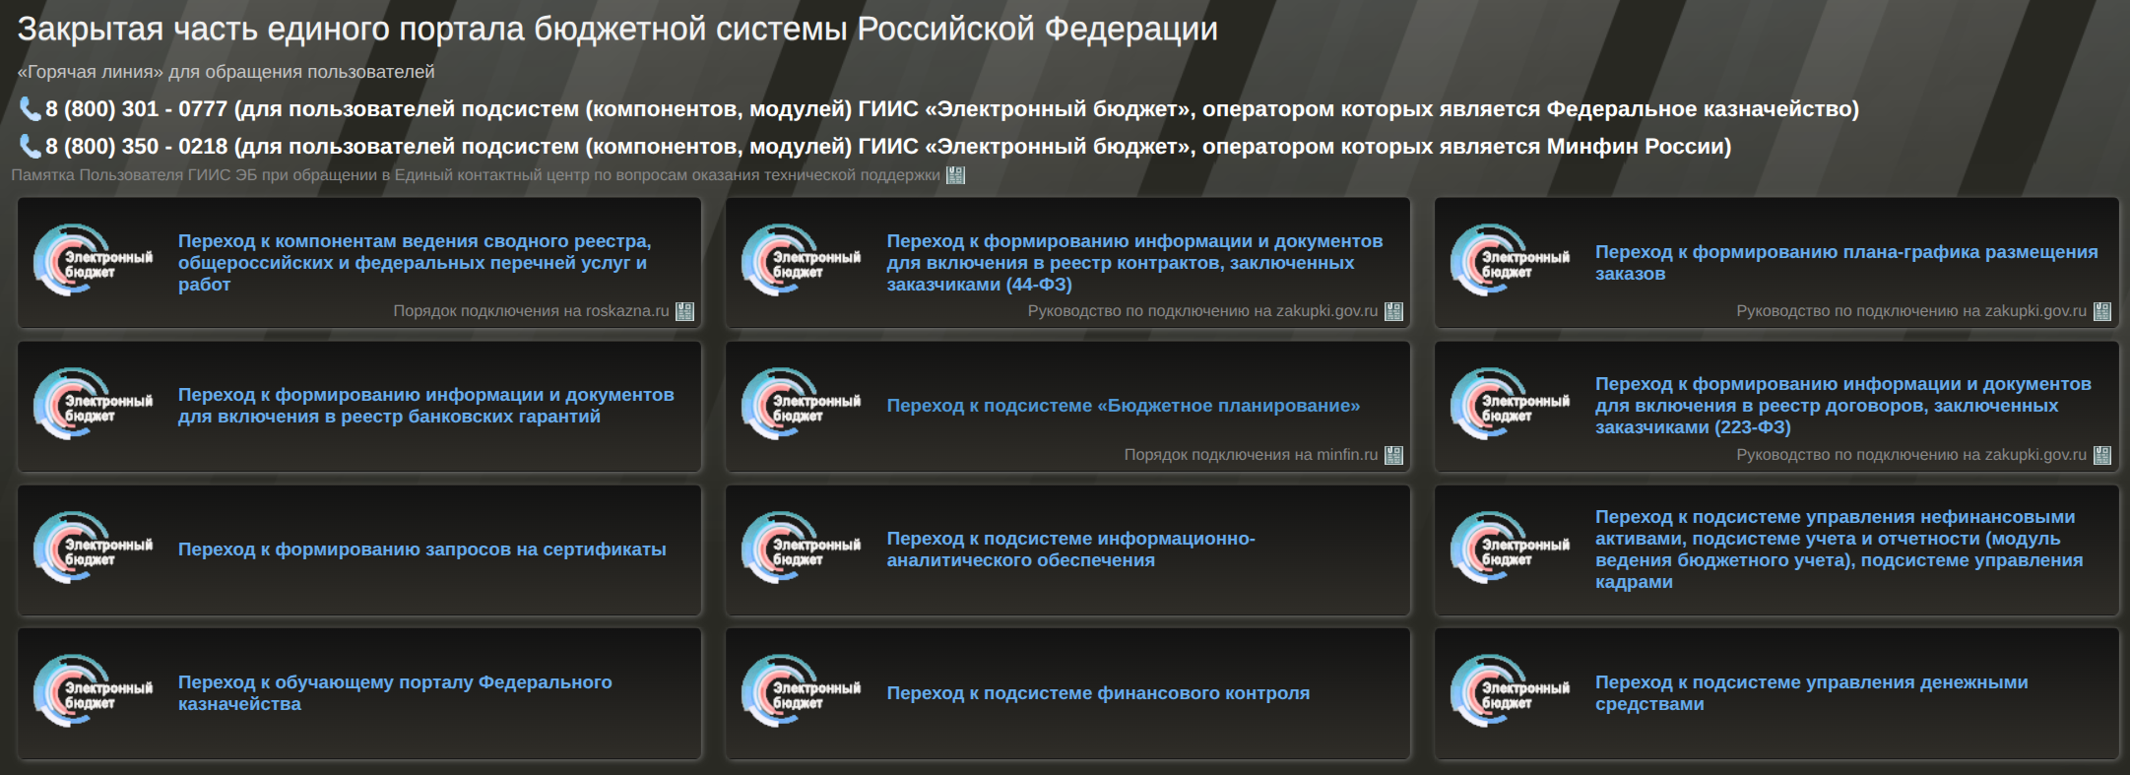

4. Портал запросит выбор электронной цифровой подписи (сертификата). Необходимо выбрать подпись получателя субсидии.
5. В меню слева выбираем «Соглашения» - «Соглашения ЮЛ. ИП, ФЛ» - «Реестр отчетов ЮЛ, ИП, ФЛ»
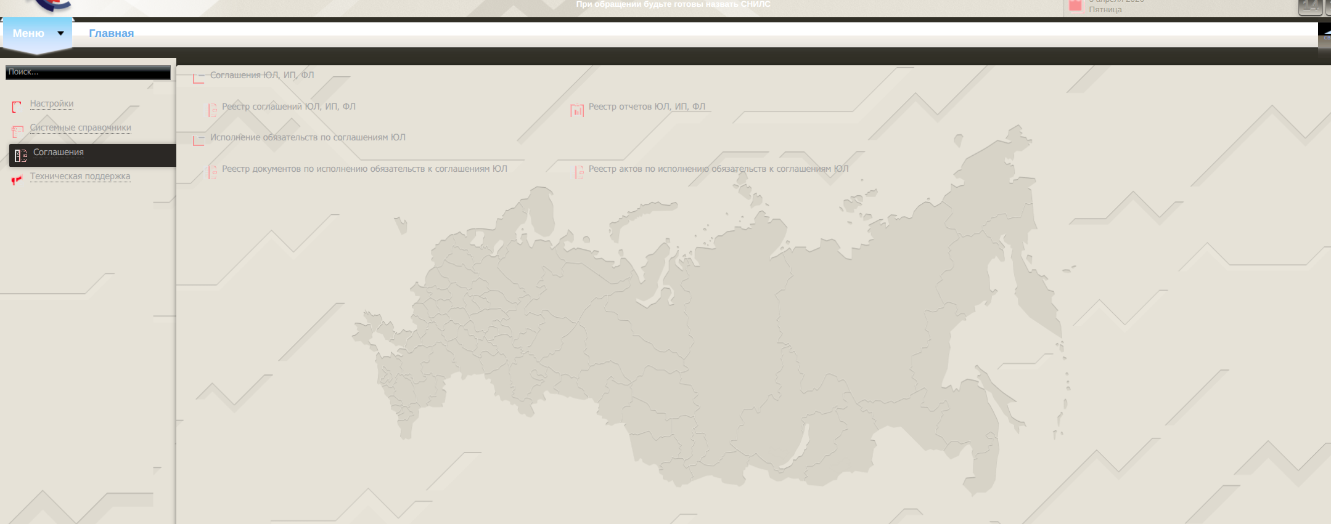

6. В нижнем меню выбираем «Реестр» - «Сформировать отчет»
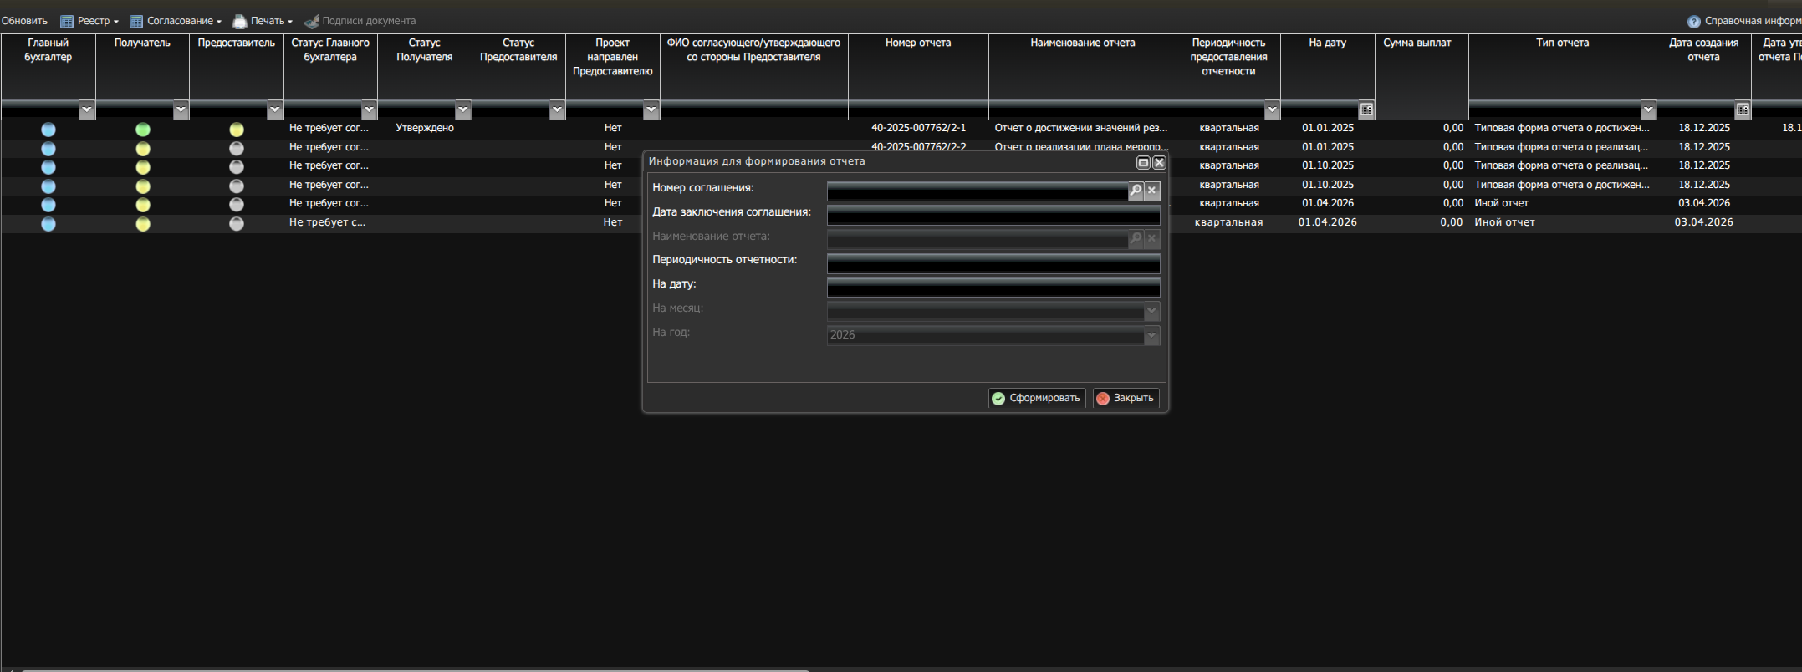
7. В строке «Номер соглашения» через знак «Лупа» в выпадающем меню выбираем соответствующее соглашение (Номер соглашения можно посмотреть в разделе «Реестр соглашений ЮЛ. ИП, ФЛ»)
8. В строке «наименование отчета» через знак «Лупа» в выпадающем меню выбираем «Отчет о реализации плана мероприятий по достижению...», в строке «месяц» выбираем «Апрель» - «Сформировать»
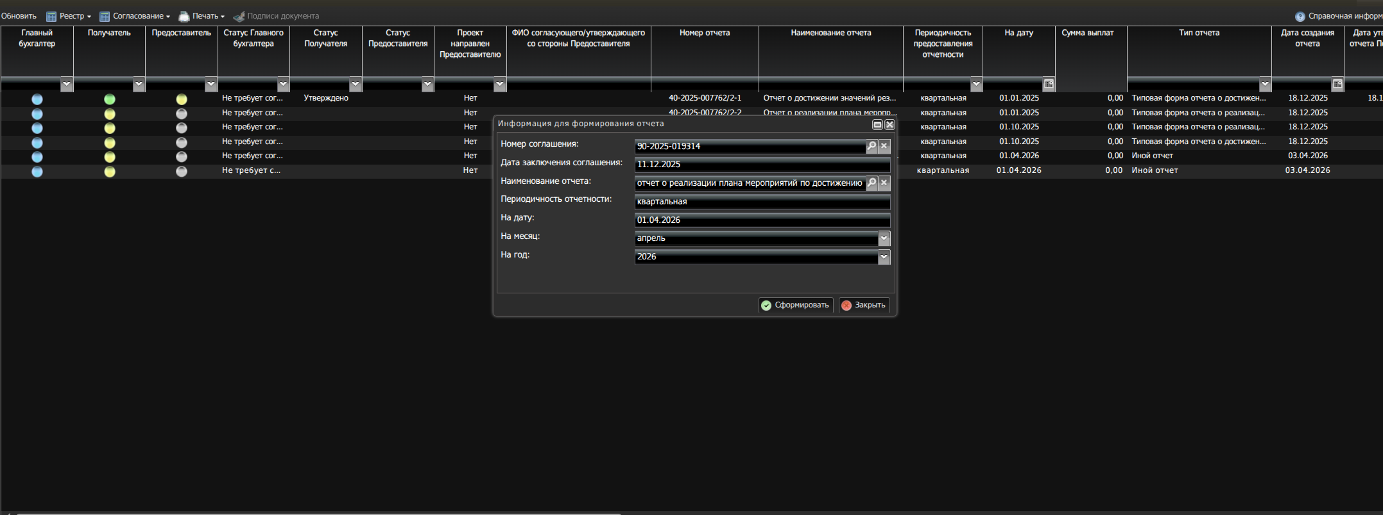
9. Отчету присваивается индивидуальный номер, состоящий из номера соглашения и номера отчета. Открываем отчет из списка двойным нажатием или через меню «Редактировать»

10. В открывшемся окне сверяем данные и добавляем файл отчета (скан-копию документа с печатью и подписью). Нажимаем сохранить справа внизу.
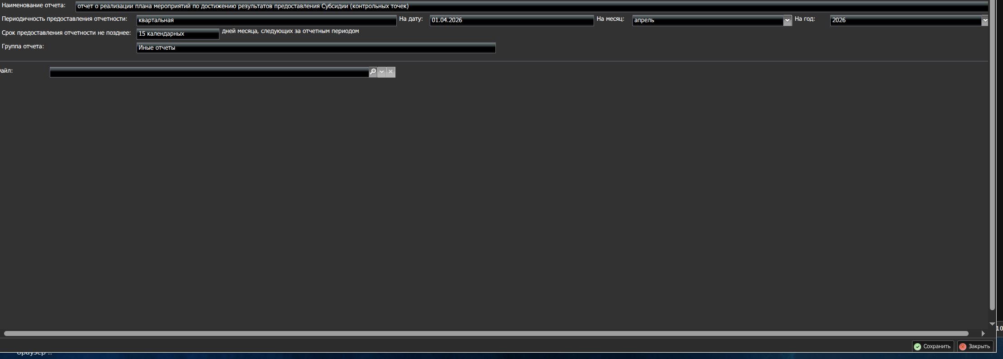
11. После того, как отчет сформирован и проверен через функцию предварительного просмотра в меню выбираем раздел «Согласование» - «Резолюция». В открывшемся окне выбираем «Согласовано» - «Сохранить»
12. Выбираем отчет, в меню выбираем «Согласование» - «Согласование резолюции» – в списке «Утверждающий» добавляем руководителя организации - «Сохранить»
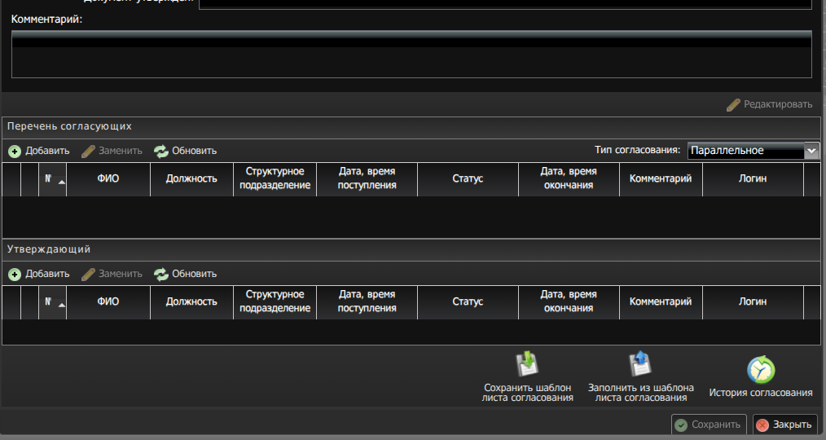
13. После сохранения повторяем процедуру из пункта 12. Теперь в левом нижнем углу появится галочка «Утверждено». Нажимая на галочку вы переходите к процессу подписания отчета ЭЦП руководителя получателя субсидии
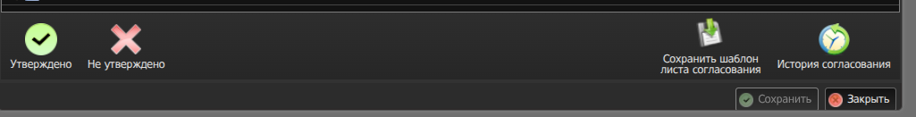

По такому же принципу формируется отчет о достижении значений результатов и целевых показателей предоставления Субсидии

- Через меню «Добавить» добавляем показатель (каждый показатель добавляется отдельно). В строке наименование материального и нематериального обьекта и (или) услуги выбираем показатель
ПОКАЗАТЕЛИ УСТАНОВЛЕНЫ В СОГЛАШЕНИИ
Количество мероприятий
Число добровольцев
Число благополучателей
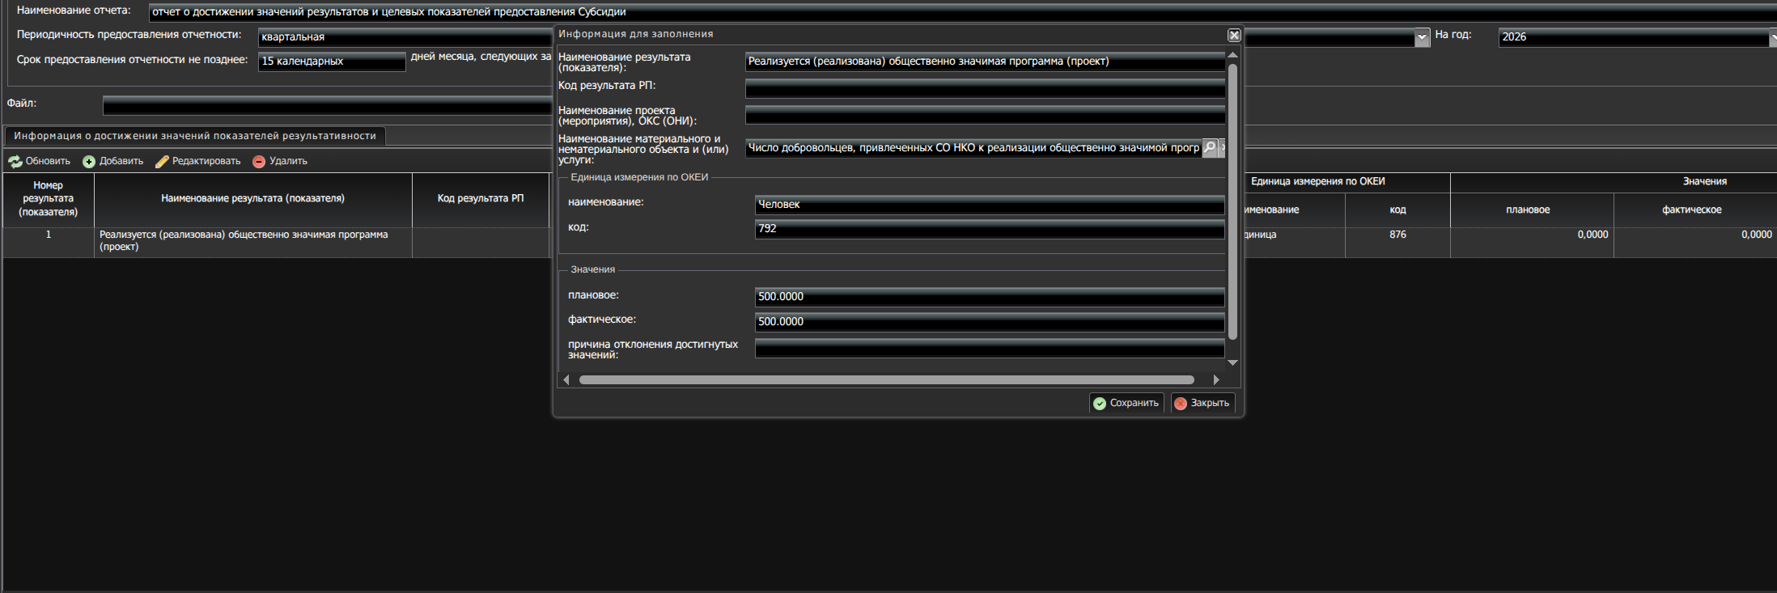
В разделе «Значения» плановое значения должно соответствовать значению на дату окончания реализацйии проекта (в соответствии с приложением 4 к Соглашению)
Фактическое значение – значение, достигнутое по итогам квартала

Отдельным показателем через строку «Наименование результата (показателя)» добавляется результат «Реализуется (реализована) общественно значимая программа (проект). По ходу реализации проекта поля «Плановое значение» и «Фактическое значение»

2. После заполнения всех показателей необходимо сохранить отчет, проверить его через функцию предпросмотра и подписать в соответствии с пунктами 11 - 13

